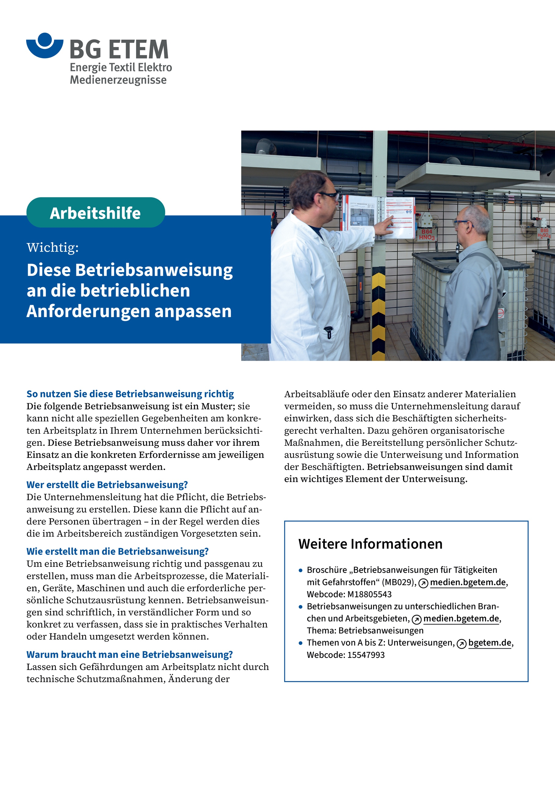

|  |  |  |  |  |
| --- | --- | --- | --- | --- |
| Firma:  Arbeitsbereich:  Verantwortlich:  Unterschrift | | Betriebsanweisung  GEM. § 14 GefStoffV  Diese Muster-Betriebsanweisung muss  an die Betriebsverhältnisse angepasst  werden. Muster-Text: BG ETEM  Arbeitsplatz: Flammspritzen  Tätigkeit: Wellen-Oberflächen beschichten | Stand:  B243 | |
| **Gefahrstoffbezeichnung** | | | | |
| **Nitrose Gase (Stickstoffmonoxid und Stickstoffdioxid)  Gesundheitsschädliche, teils krebserzeugende Stäube** | | | | |
| **Gefährdungen für Mensch und Umwelt** | | | | |
|  | * Nitrose Gase können sich bei unzureichender Lüftung im Arbeitsraum sammeln. * Nicht brennbares Gas; fördert aber Verbrennung brennbarer Stoffe. * Warnung erfolgt durch stechenden Geruch und leichte Reizwirkung. * Nitrose Gase sind sehr giftige, teils sauer ätzende Reizgase! * Einatmen verursacht Kratzen im Hals, tränende und brennende Augen, Kopfschmerzen und bei  höheren Konzentrationen leichte Atemnot, die an frischer Luft zunächst wieder verschwinden kann. * Ernste Vergiftungssymptome können sich erst nach mehreren Stunden zeigen! * Langzeiteinwirkung geringer Konzentrationen kann die Lungenfunktion beeinträchtigen  (Lungenödem). * Stäube, die Nickeloxide und Chrom-Vl-Verbindungen enthalten, können Schleimhäute  reizen und Krebs erzeugen. * Nickelverbindungen (im Metallpulver) können durch Hautkontakt Allergien hervorrufen. * Metallstäube sind brennbar. | | |  |
| **Schutzmaßnahmen und Verhaltensregeln** | | | | |
|  | * Verfahrens- und Anlagenparameter einhalten (siehe Herstelleranleitung) * Flammspritzen nur bei eingeschalteter Absaugung * Erfassungselemente der Absaugung nah am Werkstück (Auftragszone) positionieren * Pulvergebinde geschlossen halten, Staubausbreitung vermeiden * Arbeitsbereich regelmäßig mit Sauger reinigen. Nicht kehren! Saugen nur mit Entstauber  der Staubklasse H. * Nach Arbeitsende Absperrventile und Druckgasflaschen schließen * Augenschutz: Schutzbrille der Schutzstufe 4–6 mit Seitenschutz * Gesichtsschutz: Schutzschirm bei Gefährdung durch Schmelzmetallspritzer * Gehörschutz: Kapselgehörschutz oder Gehörschutzstöpsel * Körperschutz: Schwer entflammbare Arbeitskleidung * Handschutz: Schutzhandschuhe gegen Hitzeeinwirkung * Am Arbeitsplatz nicht rauchen, essen oder trinken und keine Lebensmittel aufbewahren | | |  |
| Verhalten im Gefahrfall | | | | |
|  | * Bei Störungen im Arbeitsprozess, Ausfall der Absaugung: Arbeiten abbrechen, Anlage stillsetzen,  Absperrventile und Druckgasflaschen schließen, Vorgesetzten  informieren * Bei Verdacht des Einatmens nitroser Gase Arbeit einstellen, Gaszufuhr sperren, Raum verlassen  und für ärztliche Behandlung sorgen. Arbeitsraum gut lüften. * Brandbekämpfung mit Feuerlöscher: Pulverlöscher mit Metallbrandpulver (Brandklasse D nach EN 3) * Mängel und Schäden durch Fachpersonal  beseitigen lassen   **Notruf:** | | | |
| **Verhalten bei Unfällen – Erste Hilfe** | | | | |
| Beschreibung: O:\HV_RD_TOE\Töller\Sicherheitszeichen\Sicherheitszeichen BMP-TIF\e003.tif | * **Nach Einatmen:** Frischluft, bei Verdacht des Einatmens nitroser Gase ist auch bei Beschwerdefreiheit  unbedingt ein Arzt/eine Ärztin aufzusuchen! * **Bei Anzeichen gesundheitlicher Beeinträchtigung** (Atembeschwerden, Reizung der Atemwege,  Schwindelgefühl, Kopfschmerzen) die Arbeit einstellen, für Frischluftzufuhr sorgen; Vorgesetzten  informieren; schnell für ärztliche Behandlung sorgen * **Bei Verbrennungen:** Ersthelfer verständigen und schnell für ärztliche Behandlung sorgen   Ersthelfer:  **Notruf:** | | | |
| **Sachgerechte Entsorgung** | | | | |
|  | Abfälle in gekennzeichnetem Behälter  sammeln  Entsorgung durch  Tel.: | | | |